## 2.1系统管理子系统

### 2.1.1用例图



### 2.1.2事件流:

用户管理界面见图4.3.1

用户查询：

在输入框中输入所需查询的用户名；

点击查询下方出现对应的用户信息（支持模糊查询）

修改用户:

点击用户后面的修改按钮，进入界面2

新增用户:

点击右上角的新增按钮，进入界面2

删除用户:

点击用户后面的删除按钮，确认弹出的提示信息

修改大纲信息 见图4.3.2:

选中一叶子节点，右键当前结点，选择“修改当前知识点”，在弹出的框内输入对应的知识点名称

2.增加子节点

选中一节点，右键当前结点，选择“增加子节点”，在弹出的框内输入需要增加的知识点名称或章节名称

3.删除子节点

选中一节点，右键当前结点，选择“删除该节点”，在弹出的确认框中点击“确认”按钮。

## 4.3 系统管理子系统

### 4.3.1图

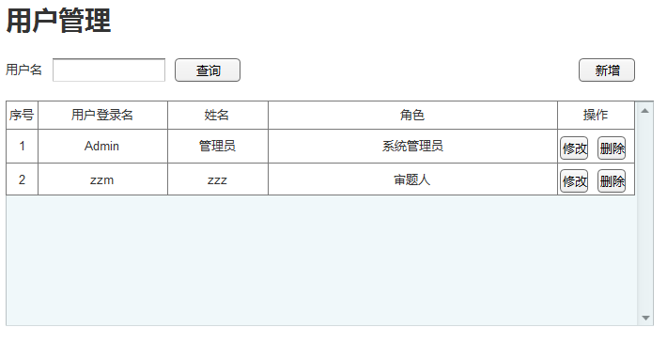

界面2

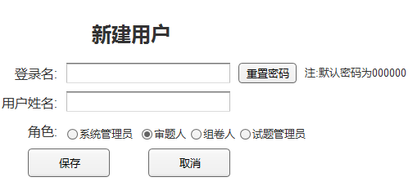

1.新增/修改用户：

在登录名，用户姓名，角色处填写或选择相应的内容，点击保存提交，或点击取消关闭窗口取消操作

2.修改密码：

点击重置密码按钮（管理员仅支持对用户密码的重置）

命题人管理与上面类似

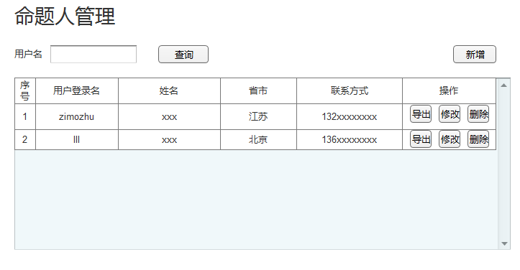

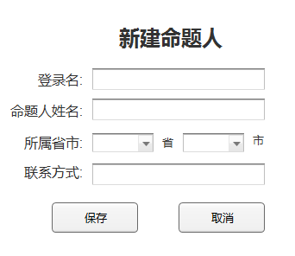

### 4.3.2图

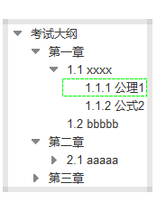

1.修改大纲信息

选中一叶子节点，右键当前结点，选择“修改当前知识点”，在弹出的框内输入对应的知识点名称

2.增加子节点

选中一节点，右键当前结点，选择“增加子节点”，在弹出的框内输入需要增加的知识点名称或章节名称

3.删除子节点

选中一节点，右键当前结点，选择“删除该节点”，在弹出的确认框中点击“确认”按钮。